بسم الله الرحمن الرحيم

دولة فلسطين مديرية التربية والتعليم /قلقيلية وزارة التربية والتعليم العالي مدرسة فرعتا الأساسية
الصف:السابع المبحث: التكنولوجيا
التاريخ:19/5/2014 امتحان نهاية الفصل الثاني الاسم :----------------------
السؤال الاول: ضع اشارة (√) للعبارة الصحيحة ، واشارة (×) للعبارة الخاطئة: (7علامات)
أ-يعتبر الخشب المضغوط طبيعي ( )
ب- اثناء استخدام الوورد نختار امر بحث من قائمة ابد للوصول الى كلمة موجودة في النص( )
ج-نستخدم امر النسخ لاخذ نسخة ونقلها الى مكان اخر ( )
د- نختار امر حفظ الملف من زر Microsoft ( )
هـ يمكن استخدام الشوكة لتسهيل ادخال البرغي ( )
و- يمكن استخدام المفك العادي لفك أي برغي ( )
ز-يستخدم المبرد لتشكيل الاجزاء المنحنية ( )

السؤال الثاني : بين ابرز المواصفات الفنية الدقيقة لشراء حاسوب ؟ (5علامات)

1------------------------ 2----------------------------3----------------------------4-----------------------5----------------------

السؤال الثالث :املا الفراغ فيما يلي:-(9علامات)
1- عند شراء شاشة حاسوب فيجب سؤال البائع عن -------------------------------
2-الجزء المسؤول عن معالجة البيانات في الحاسوب ------------------------
3-استخدام طريقة اللمس في ادخال البيانات يساعد على --------------------------------------
4- قبل تنسيق النص نقوم بـ ------------------------------
5-لعمل اعمدة في الصفحة نختار امر --------------------------- من تبويب -------------------------------
6- بعد ادخال اسماء طلاب الصف السابع الى الحاسوب ،باستخدام الوورد نستخدم امر ------------------ لمعرفة عددهم.
7-دور الميزان الكحولي------------------------------------------ و معيار العلام ---------------------------------
السؤال الرابع:من الشكل التالي ضع رقم الامر في الفراغ المناسب : (7علامات)
6
7
1
2
3
55
4

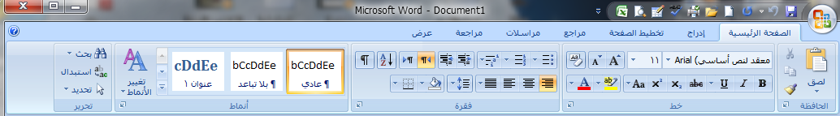

أ- تغميق الخط ------- ب- نهاية الفقرة--------ج- النسخ -------- د-تغيير حجم الخط--------- هـ توسيط النص---------

و- خط مائل----------- ز- حدود------------

السؤال الخامس:لتصميم وصناعة طاولة من الخشب :اجب عما يلي:(5علامات)
ا- ما هو الخشب المناسب-------------------------

ب- الاداة المناسبة لوضع علامات التنفيذ -------------------------

ج- لضبط استواء وتعامد الطاولة-----------------------

ج- الاشياء المناسبة لتثبيتها---------------------------

د - المرحلة النهائية لصناعتها لحمايتها من التقلبات الجوية ------------------------------------ يتبع----

السؤال السادس: على ماذا تدل كل صورة مع تحديد اسمها: (7 علامات)

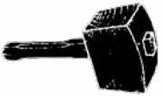
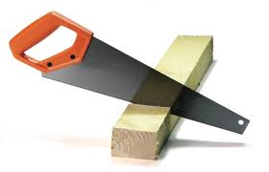
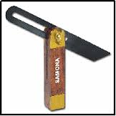

-------------------------- ----------------------- -----------------------------------

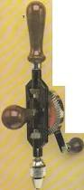

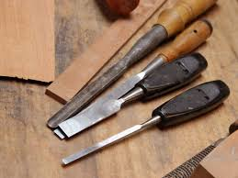
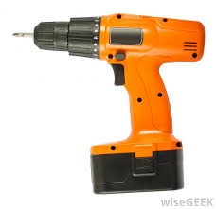

------------------------ ---------------------- -----------------------------

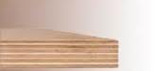

--------------------------------------

انتهت الاسئلة

موفقين

معلم المادة : يعقوب صوان مدير المدرسة :أ. فادي شتيوي

